ЯПОНИЯ
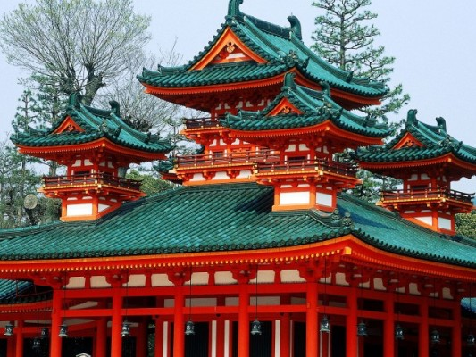
Япония, официальное название «Нихон коку», «Ниппон коку» — островное государство в Восточной Азии. Расположено в Тихом океане.
Япония - островная страна, расположенная на дугообразном архипелаге, состоящем из более 6,8 тысячи островов, которые изогнутой цепью около 3800 километров протянулись вдоль восточного побережья Азии. Столицей Японии является Токио.
Географическое положение Японских островов к востоку от материка определило и образное название страны - Страна восходящего солнца. Общая площадь островов Японии - около 378 тыс. кв. км. Только четыре острова из всех можно назвать большими. Это Хоккайдо, Хонсю, Сикоку и Кюсю - их японцы даже не называют островами, а именуют основной землей, основной территорией: на них приходится 98% всей страны. Высшая точка Японии — вулкан Фудзияма.
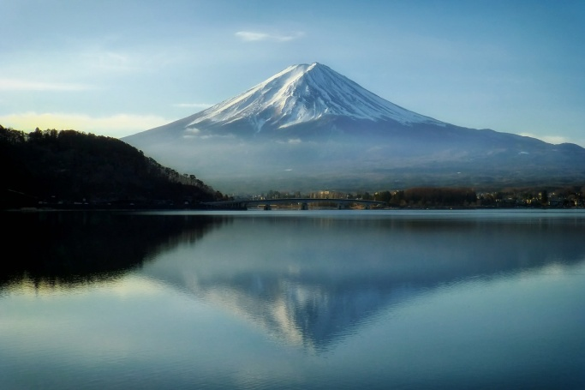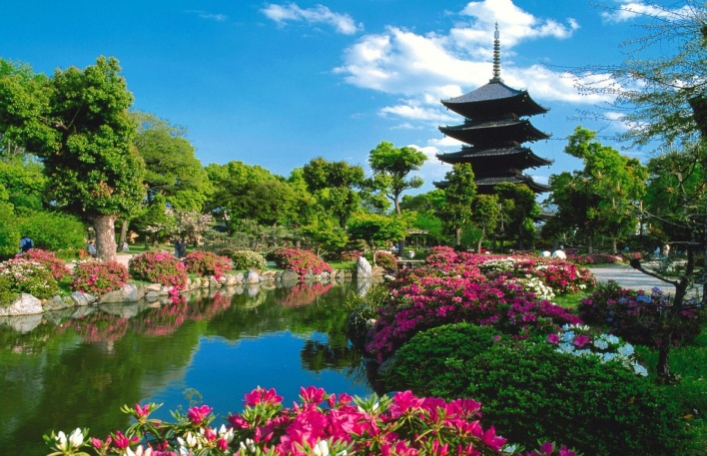
Большая часть страны расположена в зоне умеренного климата с четко выраженными сезонами. В то же время существует огромная разница между климатом северной части Хоккайдо с его коротким летом и продолжительной снежной зимой и южными островами, такими, как Окинава, который характеризует тропический климат. В зимние месяцы (декабрь — февраль) холодные, сухие воздушные массы из Сибири встречаются с теплым влажным воздухом Тихого океана. В результате, на части страны, обращенной к Японскому морю, начинаются снегопады. А температура воздуха в городах, расположенных со стороны Тихого океана, опускается ниже 0°С. В летние месяцы (июнь-август) на острова приходят теплые, влажные воздушные потоки с Тихого океана, которые приносят с собой высокие температуры. Конец весны - начало лета — время непродолжительного сезона дождей, он обычно длится всего несколько недель. Август, сентябрь и октябрь — месяцы тайфунов. Горы - характерная особенность Японского архипелага, они покрывают 71% суши, и лишь отдельные участки вдоль побережий или русла больших рек - равнины и низменности, которые окаймляют горные системы.
Официальный язык – японский. С населением более 127 миллионов человек Япония занимает десятое место в мире. Около 98 % населения составляют собственно японцы; наиболее крупными группами коренных меньшинств являются рюкюсцы (около полутора миллионов человек), айны, а также социальные меньшинства — буракумины.
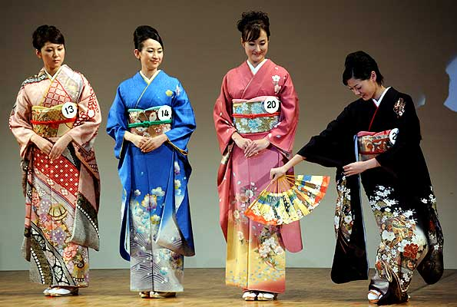

Основой японской кухни является рис («гохан»). Вторым по значимости продуктом питания японцев является рыба. Для сохранения пищи в условиях высокой влажности её часто засаливают, сбраживают или маринуют, примерами таких блюд могут служить натто, умэбоси, цукэмоно и соевый соус. Одно из наиболее популярных за пределами страны японских блюд — суши. У японцев много различных супов, но самый традиционный — мисосиру. Это суп из пасты мисо. Особое место в традиционной японской кухне занимает японская чайная церемония.
Классическим японским музыкальным жанром является гагаку, который представляет собой музыку в исполнении оркестра (колокола, ударные и духовые инструменты) : «J-pop», «J-rock», «Visual kei». Отличием является то, что традиционная японская музыка основана на интервалах человеческого дыхания, а не на математическом отсчёте.
Исполнение традиционного японского танца состоит из принятия множества заранее известных поз. При этом большинство танцев не подразумевают резких движений и могут быть исполнены на полутора квадратных метрах пола. Торс почти всё время танца строго вертикален, ката различаются положением головы, плеч, рук. Складной веер — главный танцевальный аксессуар. Самые известные японские танцы: «Гион каута», «Куроками», «Бон одори».
К декоративному творчеству Японии относятся: нингё (традиционные японские куклы), нэцкэ (брелок), оригами, икебана, бонсай, тэмари (вышивание на шарах).
Главным событием всех японцев, считается цветение сакуры. В японском календаре нет ни национального праздника, ни специальных праздничных или выходных дней, связанных с этим великолепным природным чудом. Но психологически это, несомненно, праздник, как для самих японцев, так и для многочисленных иностранных туристов.
